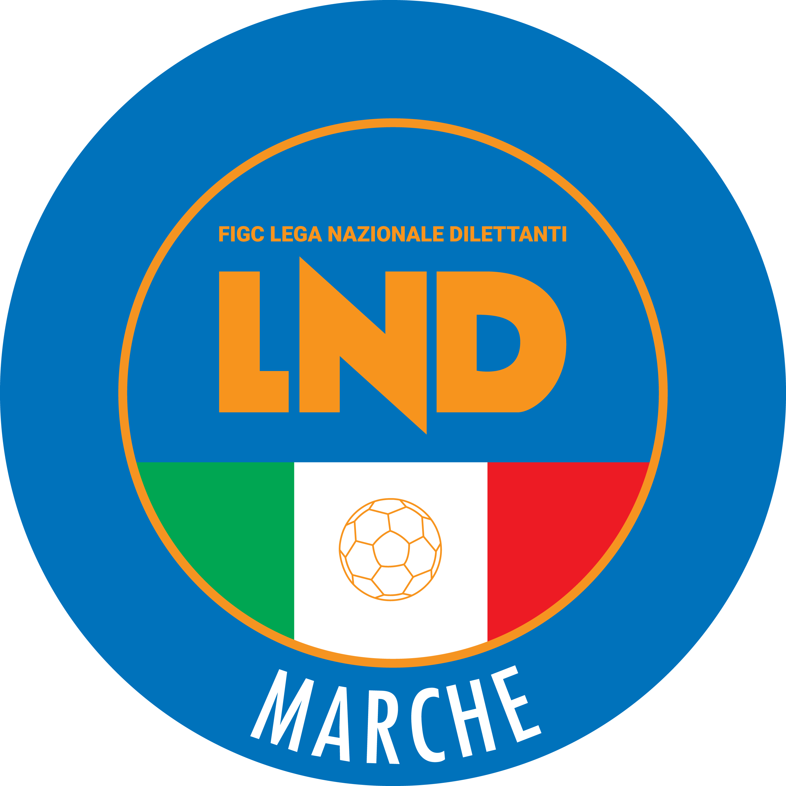 | Federazione Italiana Giuoco Calcio  Lega Nazionale Dilettanti  COMITATO REGIONALE MARCHE  Via Schiavoni, snc - 60131 ANCONA  CENTRALINO: 071 285601 - FAX: 071 28560403  sito internet: marche.lnd.it  e-mail: c5marche@lnd.it  pec: c5marche@pec.figcmarche.it  Telegram: https://t.me/lndmarchec5
Stagione Sportiva 2023/2024

Comunicato Ufficiale N° 50 del 30/11/2023

CALCIO A CINQUE

SOMMARIO

SOMMARIO 1
COMUNICAZIONI DELLA F.I.G.C. 1
COMUNICAZIONI DELLA L.N.D. 1
COMUNICAZIONI DELLA DIVISIONE CALCIO A CINQUE 1
COMUNICAZIONI DEL COMITATO REGIONALE MARCHE 1

COMUNICAZIONI DELLA F.I.G.C.

COMUNICAZIONI DELLA L.N.D.

COMUNICAZIONI DELLA DIVISIONE CALCIO A CINQUE

COMUNICAZIONI DEL COMITATO REGIONALE MARCHE

Per tutte le comunicazioni con la Segreteria del Calcio a Cinque - richieste di variazione gara comprese - è attiva la casella e-mail c5marche@lnd.it; si raccomandano le Società di utilizzare la casella e-mail comunicata all'atto dell'iscrizione per ogni tipo di comunicazione verso il Comitato Regionale Marche.

SPOSTAMENTO GARE

Non saranno rinviate gare a data da destinarsi.
Tutte le variazioni che non rispettano la consecutio temporum data dal calendario ufficiale non saranno prese in considerazione. (es. non può essere accordato lo spostamento della quarta giornata di campionato prima della terza o dopo la quinta).
Le variazioni dovranno pervenire alla Segreteria del Calcio a Cinque esclusivamente tramite mail (c5marche@lnd.it) con tutta la documentazione necessaria, compreso l’assenso della squadra avversaria, inderogabilmente entro le ore 23:59 del martedì antecedente la gara o entro le 72 ore in caso di turno infrasettimanale.
Per il cambio del campo di giuoco e la variazione di inizio gara che non supera i 30 minuti non è necessaria la dichiarazione di consenso della squadra avversaria.

NOTIZIE SU ATTIVITA’ AGONISTICA

COPPA MARCHE CALCIO 5 serie D
SQUADRE QUALIFICATE AI QUARTI DI FINALE

Ottavi |  |  | Quarti |  | Final Four

MONTECCHIO SPORT
ACQUALAGNA CALCIO C5
ACQUALAGNA CALCIO C5
URBINO CALCIO A 5
URBINO CALCIO A 5
VALMISA FUTSAL A.S.D.
POLVERIGI C5
ANKON NOVA MARMI
ANKON NOVA MARMI
CASENUOVE
SAN BIAGIO
SAN BIAGIO
FUTSAL SAMBUCHETO
FUTSAL SAMBUCHETO
AMATORI STESE 2007 S.R.L.
CANTINE RIUNITE CSI
FUTSAL RECANATI
FUTSAL RECANATI
ACQUAVIVA CALCIO
CAPODARCO CASABIANCA
CAPODARCO CASABIANCA C5
SPORTING GROTTAMMARE
SPORTING GROTTAMMARE
BOCASTRUM UNITED

QUARTI DI FINALE
Gara di Andata 05 Dicembre 2023 – Gara di Ritorno 19 Dicembre 2023
ACQUALAGNA CALCIO C5 – URBINO CALCIO A 5
ANKON NOVA MARMI – SAN BIAGIO
FUTSAL SAMBUCHETO – FUTSAL RECANATI
CAPODARCO CASABIANCA C5 – SPORTING GROTTAMMARE

Le 8 squadre qualificate dalla Seconda Fase, accoppiate secondo i criteri riportati nel relativo paragrafo, disputeranno gare di andata e ritorno ad eliminazione diretta.
Risulterà qualificata la squadra che nelle due partite di andata e ritorno, avrà ottenuto il miglior punteggio, ovvero, a parità di punteggio, la squadra che avrà la miglior differenza reti.
Persistendo ancora la parità, si disputeranno due tempi supplementari di 5 minuti ciascuno. Se anche al termine dei tempi supplementari si verificasse la situazione di parità si procederà all’effettuazione dei tiri di rigore secondo modalità previste dalle vigenti norme federali.

RISULTATI

RISULTATI UFFICIALI GARE DEL 29/11/2023
Si trascrivono qui di seguito i risultati ufficiali delle gare disputate

GIRONE OF - 1 Giornata - R
BOCASTRUM UNITED | - SPORTING GROTTAMMARE | 3 - 3
(1) SAN BIAGIO | - CASENUOVE | 4 - 3
(1) - disputata il 27/11/2023

GIUDICE SPORTIVO
Il Giudice Sportivo Avv. Agnese Lazzaretti, con l'assistenza del segretario Angelo Castellana, nella seduta del 30/11/2023, ha adottato le decisioni che di seguito integralmente si riportano:
GARE DEL 27/11/2023
PROVVEDIMENTI DISCIPLINARI
In base alle risultanze degli atti ufficiali sono state deliberate le seguenti sanzioni disciplinari.
CALCIATORI NON ESPULSI
I AMMONIZIONE DIFFIDA
CONTENTO MATTIA | (SAN BIAGIO) |  | LUCHETTI ALESSANDRO | (SAN BIAGIO)
GARE DEL 29/11/2023
PROVVEDIMENTI DISCIPLINARI
In base alle risultanze degli atti ufficiali sono state deliberate le seguenti sanzioni disciplinari.
DIRIGENTI
I AMMONIZIONE DIFFIDA
DI GIROLAMO UBALDO | (BOCASTRUM UNITED)
ALLENATORI
SQUALIFICA FINO AL 15/12/2023
FICCADENTI DANIEL CLAUDIO | (BOCASTRUM UNITED)
per aver offeso un componente della panchina avversaria. Allontanato.
CALCIATORI NON ESPULSI
SQUALIFICA PER UNA GARA EFFETTIVA PER RECIDIVITA' IN AMMONIZIONE (II INFR)
COCCIO PIER CARLO | (BOCASTRUM UNITED) |  | STIPA ALESSIO | (BOCASTRUM UNITED)
III AMMONIZIONE DIFFIDA
LUCHIZOLA MATIAS GASTON | (SPORTING GROTTAMMARE)

F.to IL SEGRETARIO F.to IL GIUDICE SPORTIVO
Angelo Castellana Agnese Lazzaretti

PROGRAMMA GARE

GIRONE QF - 1 Giornata
Squadra 1 | Squadra 2 | A/R | Data/Ora | Impianto | Localita' Impianto | Indirizzo Impianto
ACQUALAGNA CALCIO C 5 | URBINO CALCIO A 5 | A | 06/12/2023 21:30 | 5482 PALASPORT COMUNALE | ACQUALAGNA | VIA ALDO GAMBA SNC
ANKON NOVA MARMI | SAN BIAGIO | A | 06/12/2023 21:45 | 5023 PALLONE GEODETICO MONTESICURO | ANCONA | LOCALITA' NONTESICURO
CAPODARCO CASABIANCA C5 | SPORTING GROTTAMMARE | A | 06/12/2023 21:00 | 5711 PALESTRA COMUNALE CAPODARCO | FERMO | VIA INDIPENDENZA-CAPODARCO
FUTSAL SAMBUCHETO | FUTSAL RECANATI | A | 06/12/2023 21:15 | 5300 IMPIANTO C5 "SAN LIBERATO" | MONTECASSIANO | LOC. SAN LIBERATO
SAN BIAGIO | ANKON NOVA MARMI | R | 18/12/2023 22:00 | 5137 PALESTRA "ALICE STURIALE" | OSIMO | VIA MANZONI FZ. S.BIAGIO
URBINO CALCIO A 5 | ACQUALAGNA CALCIO C 5 | R | 19/12/2023 22:15 | 5422 PAL.DELLO SPORT PALAMONDOLCE | URBINO | VIA DELL'ANNUNZIATA
FUTSAL RECANATI | FUTSAL SAMBUCHETO | R | 20/12/2023 21:30 | 5294 CENTRO SPORTIVO RECANATESE | RECANATI | VIA ALDO MORO
SPORTING GROTTAMMARE | CAPODARCO CASABIANCA C5 | R | 20/12/2023 21:30 | 5772 PALESTRA ITGEOMETRI | GROTTAMMARE | VIA SALVO D'ACQUISTO

COPPA MARCHE UNDER17 CALCIO A5
SQUADRE QUALIFICATE ALLA FINALE

Le Società AMICI DEL CENTROSOCIO SP. e FIGHT BULLS CORRIDONIA si sono qualificate alla gara di Finale.

FINALE
Gara Unica, Gennaio 2024
Le 2 società vincenti le Semifinali disputeranno, in sede unica la gara di Finale nel corso delle “Finals Cup” che si disputerà a Gennaio 2024, il regolamento e la disciplina sportiva della “Finals Cup” saranno oggetto di apposito C.U.

RISULTATI

RISULTATI UFFICIALI GARE DEL 28/11/2023
Si trascrivono qui di seguito i risultati ufficiali delle gare disputate

GIRONE SF - 1 Giornata - R
AMICI DEL CENTROSOCIO SP. | - ACLI MANTOVANI CALCIO A 5 | 8 - 3
FIGHT BULLS CORRIDONIA | - SANGIORGIO | 5 - 4

GIUDICE SPORTIVO
Il Giudice Sportivo Avv. Agnese Lazzaretti, con l'assistenza del segretario Angelo Castellana, nella seduta del 30/11/2023, ha adottato le decisioni che di seguito integralmente si riportano:
GARE DEL 28/11/2023
PROVVEDIMENTI DISCIPLINARI
In base alle risultanze degli atti ufficiali sono state deliberate le seguenti sanzioni disciplinari.
SOCIETA'
AMMENDA
Euro 80,00 FIGHT BULLS CORRIDONIA
per aver la propria tifoseria insultato i giocatori avversari a fine gara.
CALCIATORI NON ESPULSI
SQUALIFICA PER UNA GARA EFFETTIVA PER RECIDIVITA' IN AMMONIZIONE (II INFR)
MARANESI NICOLAS | (SANGIORGIO)
I AMMONIZIONE DIFFIDA
ROLDI MATTEO | (AMICI DEL CENTROSOCIO SP.) |  | CRESCENZI ALEX | (SANGIORGIO)
PRATLJACIC MARCO | (SANGIORGIO)

F.to IL SEGRETARIO F.to IL GIUDICE SPORTIVO
Angelo Castellana Agnese Lazzaretti

ERRATA CORRIGE

CAMPIONATO REGIONALE CALCIO A CINQUE SERIE C1, GIRONE “A”

La gara ALMA JUVENTUS FANO – TRE TORRI A.S.D. del 24/11/2023, è terminata con il risultato di 4-1 e non 4-0 come erroneamente riportato nel Comunicato Ufficiale n° 49 del 29/11/2023.

CAMPIONATO CALCIO A CINQUE SERIE D, GIRONE “D”

La gara ACQUAVIVA CALCIO – CSI MONTEFIORE del 24/11/2023, è terminata con il risultato di 6-5 e non 66-5 come erroneamente riportato nel Comunicato Ufficiale n° 49 del 29/11/2023.

* * *

Il versamento delle somme relative alle ammende comminate con il presente Comunicato Ufficiale deve essere effettuato entro il 11 dicembre 2023 a favore di questo Comitato Regionale mediante bonifico bancario da versare alle seguenti coordinate:

BNL – ANCONA
Beneficiario: Comitato Regionale Marche F.I.G.C. – L.N.D.
IBAN: IT 81 E 01005 02600 0000 0000 8868

Eventuali reclami con richieste di copia dei documenti ufficiali avverso le decisioni assunte con il presente Comunicato dovranno essere presentati, ai sensi dell’art. 76 C.G.S., alla:

F.I.G.C. – Corte Sportiva di Appello Territoriale
Via Schiavoni, snc – 60131 ANCONA (AN)
PEC: marche@pec.figcmarche.it

Il pagamento del contributo di reclamo dovrà essere effettuato:

- Tramite Addebito su Conto Campionato
- Tramite Assegno Circolare Non Trasferibile intestato al Comitato Regionale Marche F.I.G.C. – L.N.D.
- Tramite Bonifico Bancario IBAN FIGC: I IT 81 E 01005 02600 0000 0000 8868

* * *

ORARIO UFFICI

L’orario di apertura degli uffici del Comitato Regionale Marche è il seguente:

GIORNO | MATTINO | POMERIGGIO
Lunedì | Chiuso | 15.00 – 17.00
Martedì | 10.00 – 12.00 | Chiuso
Mercoledì | Chiuso | Chiuso
Giovedì | 10,00 – 12.00 | Chiuso
Venerdì | Chiuso | Chiuso

E’ comunque attivo durante i suddetti orari, salvo assenza degli addetti, anche il servizio telefonico ai seguenti numeri:
Ufficio Segreteria 071/28560404
Ufficio Amministrazione 071/28560322
Ufficio Tesseramento 071/28560408
Ufficio Emissione Tessere 071/28560401

Pubblicato in Ancona ed affisso all’albo del Comitato Regionale Marche il 30/11/2023.

Il Responsabile Regionale Calcio a Cinque  (Marco Capretti) | Il Presidente  (Ivo Panichi)

